附件3：

**社会实践文档上交格式**

1、个人社会实践总结报告文件夹格式：年级+班级+学号+姓名，例如：

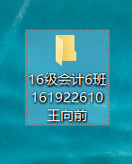

文件夹中须包括一个以“照片”命名的小文件夹和一篇以“社会实践总结报告”命名的文档，例如：

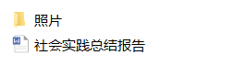

1. 班级上交社会实践总结报告文件夹格式：年级+班级 例：



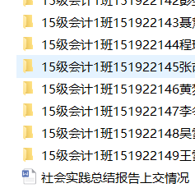文件夹中包括各班级每名同学的社会实践总结报告和班级上交情况说明例：

“社会实践总结报告上交情况”格式如下：

